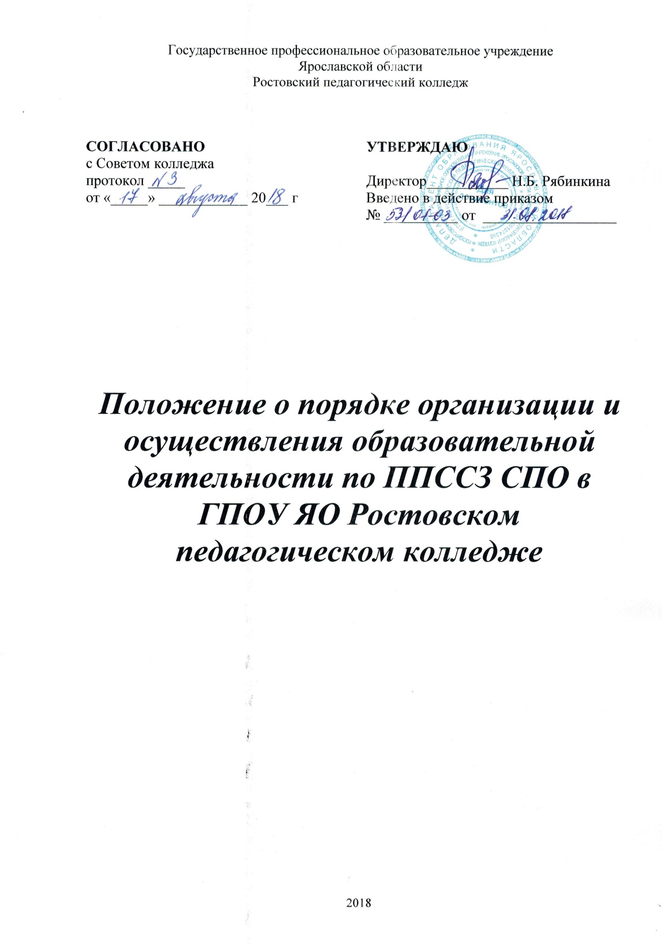

Область применения

Настоящее Положение регулирует организацию и осуществление образовательной деятельности по программам подготовки специалистов среднего звена среднего (далее - ППССЗ), в том числе особенности организации образовательной деятельности для обучающихся с ограниченными возможностями здоровья в ГПОУ ЯО Ростовском педагогическом колледже (далее - Колледж) .

Нормативные ссылки

В настоящем документе использованы нормативные ссылки на следующие документы:
- Федеральный закон от 29 декабря 2012 г. N 273-ФЗ «Об образовании в Российской Федерации».
- Федеральные государственные образовательные стандарты среднего профессионального образования;
- Порядок организации и осуществления образовательной деятельности по образовательным программам среднего профессионального образования, утвержденный приказом Министерства образования и науки Российской Федерации от 14 июня 2013 г. № 464;
- Устав Колледжа.

1. Организация и осуществление образовательной деятельности

1.1. Формы получения образования и формы обучения по ППССЗ в Колледже определяются соответствующими федеральными государственными образовательными стандартами (далее - ФГОС СПО).
1.2. Образовательные программы по специальностям среднего профессионального образования (далее – СПО) в Колледже осваиваются по очной, заочной формам обучения. Допускается сочетание различных форм обучения.
1.3. Сроки получения СПО с учётом различных форм обучения, образовательных технологий и особенностей отдельных категорий обучающихся устанавливаются в соответствии с ППССЗ и учебными планами.
1.4. Содержание образования по каждой специальности определяется ППССЗ по специальностям Колледжа. Содержание СПО должно обеспечивать получение квалификации по специальности.
1.5. Требования к структуре, объёму, условиям реализации и результатам освоения ППССЗ в Колледже определяются ФГОС СПО. ППССЗ разрабатываются в соответствии с ФГОС СПО по соответствующим специальностям. При формировании ППССЗ колледж имеет право использовать объём времени, отведенный на вариативную часть учебных циклов ППССЗ, увеличивая при этом объём времени, отведенный на учебные дисциплины (УД) и профессиональные модули (ПМ) обязательной части, на практики, и (или) вводя новые УД и ПМ в соответствии с потребностями работодателей и спецификой деятельности колледжа.
1.6. ППССЗ СПО состоит из учебного плана, календарного учебного графика, рабочих программ учебных дисциплин и профессиональных модулей, оценочных и методических материалов, а также иных компонентов, обеспечивающих воспитание и обучение студентов.
1.7. Учебный план ППССЗ Колледжа определяет перечень, трудоемкость, последовательность и распределение по периодам обучения УД, ПМ, практики, иных видов учебной деятельности обучающихся и формы их промежуточной аттестации.
1.8. При реализации ППССЗ Колледжем может применяться форма организации образовательной деятельности, основанная на модульном принципе представления содержания образовательной программы и построения учебных планов, использовании соответствующих образовательных технологий.
1.9. Использование при реализации ППССЗ методов и средств обучения, образовательных технологий, наносящих вред физическому или психическому здоровью обучающихся, запрещается.
1.10. Практика является обязательным разделом ППССЗ. ППССЗ Колледжа предусматривает проведение учебной и производственной практики обучающихся. Производственная практика состоит из двух этапов: практики по профилю специальности и преддипломной практики.
1.11. Учебная производственная практики проводятся колледжем при освоении обучающимися профессиональных компетенций в рамках профессиональных модулей и могут реализовываться, как концентрировано в несколько периодов, так и рассредоточено, чередуясь с теоретическими занятиями в рамках профессиональных модулей. Цели и задачи, программы и формы отчетности определяются колледжем по каждому виду практики.
1.12. Производственная практика проводится в организациях, направление которых соответствует специальности и получаемой квалификации. Аттестация по итогам производственной практики проводится с учётом (или на основании) результатов, подтвержденных документами соответствующих организаций.
1.13. ППССЗ СПО ежегодно обновляется с учётом развития науки, техники, культуры, экономики, технологий и социальной сферы; в рабочих учебных программах всех дисциплин и профессиональных модулях должны быть чётко сформулированы требования к результатам их освоения: компетенциям, приобретаемому практическому опыту, знаниям и умениям;
1.14. Образовательная деятельность осуществляется на русском языке.
1.15. Образовательная деятельность по ППССЗ Колледжа организуется в соответствии с утвержденными учебными планами, календарными учебными графиками, в соответствии с которыми составляются расписания учебных занятий по каждой специальности.
1.16. К освоению ППССЗ Колледжа допускаются лица, имеющие образование не ниже основного общего образования.
1.17. Студенты, получающие среднее профессиональное образование, изучают дисциплины общего гуманитарного и социально-экономического, математического и естественнонаучного учебных циклов, общепрофессиональных дисциплин и модулей.
1.18. Учебный год в Колледже по очной форме обучения начинается 1 сентября, а по заочной форме обучения с 15 сентября и заканчивается в соответствии с учебным планом соответствующей ППССЗ.
1.19. Учебный год состоит из двух семестров, каждый из которых заканчивается предусмотренной учебным планом формой промежуточной аттестации.
1.20. В процессе освоения ППССЗ студентам предоставляются каникулы. Продолжительность каникул составляет не менее двух недель в зимний период и не менее восьми недель в учебном году. Максимальная продолжительность каникул в учебном году может быть равна одиннадцати неделям.
1.21. Максимальный объём учебной нагрузки студента составляет 54 академических часа в неделю, включая все виды аудиторной и внеаудиторной учебной нагрузки.
1.22. Учебная деятельность предусматривает проведение занятий в виде теоретического учебного занятия, практического занятия, лабораторных занятий, консультаций; самостоятельной работы, выполнения курсовой работы, практики и других видов учебной деятельности по учебному плану.
1.23. Для всех видов аудиторных занятий академический час устанавливается продолжительностью 45 минут.
1.24. Все виды учебных занятий включаются в расписание, являются обязательными для посещения студентами.
1.25. Объём обязательных аудиторных занятий и практики не превышает 36 академических часов в неделю.
1.26. Численность студентов в учебной группе составляет не более 30 человек. Исходя из специфики учебные занятия могут проводиться с группами студентов меньшей численности и отдельными студентами, а также с разделением группы на подгруппы. Допускается объединение групп обучающихся при проведении лекций.
1.27. ППССЗ обеспечивается учебно-методической документацией по всем УД, МДК, ПМ, практикам.
1.28. Реализация ППССЗ обеспечивается доступом каждого обучающегося к базам данных и библиотечным фондам, и доступом к сети Интернет.
1.29. Приём в колледж осуществляется в соответствии с Правилами приёма, ежегодно обновляемыми.
1.30. Реализация ППССЗ по специальности должна обеспечиваться педагогическими кадрами, имеющими среднее или высшее профессиональное образование, направленность (профиль) которого, как правило, соответствует преподаваемой УД, МДК, ПМ.
1.31. Финансирование реализации ППССЗ должно осуществляться в объёме не ниже установленных государственных нормативных затрат на оказание государственной услуги в сфере образования для СПО.

2. Формы, периодичность и порядок проведения промежуточной аттестации

2.1. Освоение ППССЗ СПО, в том числе отдельной части или всего объёма УП, МДК, ПМ, практики сопровождается текущим контролем успеваемости и промежуточной аттестацией, формы, периодичность и порядок проведения которых самостоятельно устанавливаются Колледжем.
2.2. Для аттестации обучающихся на соответствие их персональных достижений требованиям соответствующей ППССЗ (текущей и промежуточной аттестации) создаются ФОС, позволяющие оценить умения, знания, практический опыт и освоенные компетенции. ФОС по УД и ПМ разрабатываются и утверждаются колледжем.
2.3. Количество экзаменов в процессе промежуточной аттестации обучающихся не должно превышать 8 экзаменов в учебном году, а количество зачётов - 10.
В указанное количество не входят экзамены и зачеты по физической культуре и практикам.
2.4. Освоение ППССЗ по специальностям Колледжа завершается государственной итоговой аттестацией, которая является обязательной.
2.5. Государственная итоговая аттестация (далее - ГИА) включает подготовку и защиту ВКР (дипломная работа, дипломный проект). Тематика ВКР должна соответствовать содержанию одного или нескольких ПМ.
2.6 Организация и проведение ГИА осуществляются в Колледже в соответствии с локальным нормативным актом.
2.7. Студенты, не имеющие академической задолженности и в полном объёме выполнившие учебный план, проходят ГИА.
2.8. Лицам, успешно прошедшим ГИА по ППССЗ Колледжа, выдаётся диплом о среднем профессиональном образовании, подтверждающий получение среднего профессионального образования и квалификацию по соответствующей специальности. Студент, окончивший колледж, отчисляется соответствующим приказом.
2.9. Лицам, не прошедшим ГИА или получившим на итоговой аттестации неудовлетворительные результаты, а также лицам, освоившим часть ППССЗ Колледжа и (или) отчисленным из Колледжа, выдаётся справка о периоде обучения по самостоятельно установленному образцу.
2.10. Документ об образовании, представленный при поступлении в Колледж, выдаётся из личного дела лицу, окончившему Колледж, выбывшему до окончания Колледжа, а также обучающемуся и желающему поступить в другую образовательную организацию, по его заявлению. При этом в личном деле остаётся заверенная копия документа об образовании.

3. Особенности организации образовательной деятельности для лиц с ограниченными возможностями здоровья

  - Содержание среднего профессионального образования и условия организации обучения обучающихся с ограниченными возможностями здоровья (ОВЗ) определяются адаптированной образовательной программой (при необходимости), а для инвалидов также в соответствии с индивидуальной программой реабилитации инвалида (при необходимости).
  - Обучение по ППССЗ СПО обучающихся с ОВЗ осуществляется на основе образовательных программ профессионального образования, адаптированных при необходимости для обучения указанных обучающихся.
  - Образование обучающихся с ОВЗ может организовано как совместно с другими обучающимися, так и в отдельных группах.
  - При получении СПО обучающимся с ОВЗ предоставляется бесплатно специальные учебники и учебные пособия, иная учебная литература.
  - С учётом особых потребностей обучающихся с ОВЗ обеспечивается предоставление учебных, лекционных материалов в электронном виде.
  - Колледж должен создавать специальные условия для обучающихся с ОВЗ в соответствии с законодательством Российской Федерации.

